

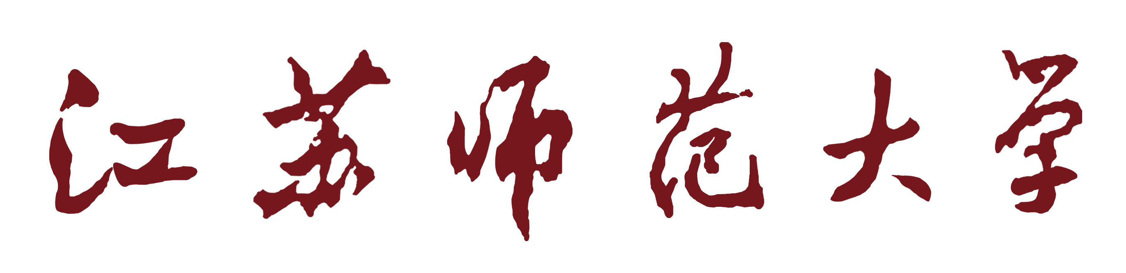
JIANGSU NORMAL UNIVERSITY
本科毕业设计

UNDERGRADUATE DESIGN

设 计 题 目： 师大美食推荐移动应用系统的设计与实现
姓 名： 李鸣
学 院： 智慧教育学院（计算机科学与技术学院）
专 业： 软件工程
年 级 、 学 号： 2012级 12267068
指 导 教 师： 董永权

江苏师范大学教务处印制

设计原创性声明

本人郑重声明：所呈交的毕业设计，是在导师的指导下，独立进行研究所取得的成果，所有数据、图片资料真实可靠。除文中已经注明引用的内容外，本设计的研究成果不包含他人享有著作权的内容。对本设计所涉及的研究工作做出贡献的个人和集体，均已在设计中以明确的方式标明。本设计的知识产权归属培养单位。

本人签名： 年 月 日

目录
摘要----------------------------------------------------------------------------------------------Ⅰ
Abstract-----------------------------------------------------------------------------------------Ⅱ
目录----------------------------------------------------------------------------------------------Ⅲ图清单-------------------------------------------------------------------------------------------Ⅳ
表清单-------------------------------------------------------------------------------------------Ⅳ
1 绪论 1
1.1 课题背景 1
1.2 师大美食推送移动应用系统特点 1
1.3 课题的目的及意义 1
1.4 本文内容及组织结构 2
2 需求分析 3
2.1 功能需求 3
2.2 性能需求 4
2.3 可行性分析 4
2.4本章小结 5
3 系统模块化划分 6
3.1功能模块 6
3.2 数据库设计 9
3.3 本章小结 12
4 系统的实现过程 12
4.1 管理员登录模块 12
4.2商品管理模块 13
4.3用户注册模块 17
4.4 云推送端相关模块 19
4.5本章小结 20
5 关键技术 21
5.1Android 平台系统框架及应用程序结构 21
5.2 C2DM 服务 22
5.3 基于C2DM 服务实现云端推送 23
6 结论 24
致谢 26

图清单
图序号 | 图名称 | 页码
图3-1 | 系统移动端功能模块 | 6
图3-2 | 系统云推送端功能模块 | 7
图3-3 | 会员管理模块 | 6
图3-4 | 商品管理模块功能 | 8
图3-5 | 订单管理模块 | 9
图3-6 | “管理员”属性图 | 9
图3-7 | “会员”属性图 | 10
图3-8 | “商品”属性图 | 10
图3-9 | “订单”属性图 | 10
图4-1 | 管理员登录 | 13
图4-2 | 商品管理添加模块图 | 14
图4-3 | 商品添加效果图 | 15
图4-4 | 全部商品管理删除模块 | 16
图4-5 | 相关商品删除成功 | 16
图4-6 | 相关商品编辑 | 17
图4-7 | 管理员确认编辑 | 18
图4-8 | 注册登录界面 | 19
图4-9 | 注册界面 | 19
图4-10 | 云推送端相关操作图 | 20
图4-11 | 移动端获取推送信息示意图 | 21

表清单
表序号 | 表名称 | 页码
表3-1 | 会员登录表 | 16
表3-2 | 全部商品表 | 17
表3-3 | 订单信息表 | 17

1 绪论

1.1 课题背景
随着生活水平的提升，人们对于美食的要求也愈发多样，很多美食推荐软件也如雨后春笋般出现在应用市场。但是，这些应用很难满足客户个性化的需求。因此，能实现个性化推荐的美食移动应用系统的开发迫在眉睫。

1.2 师大美食推送移动应用系统特点
1）针对性强。针对师大的实际情况量身定制。
2）个性化强。可以根据用户的口味进行个性化的推送。
3）方便快捷。手机移动应用使用便捷。

1.3 课题的目的及意义

1.3.1 课题的目的
本课题的研究任务是设计并开发出一套针对师大周边美食的移动应用系统，方便学生尽快了解学校周边美食。该系统前端基于安卓平台进行开发，后台运用云推送技术，为师大学生饮食质量的提升提供保障。

1.3.2 课题的意义
1）方便师大师生了解学校周边的美食分布。
师大坐落在美食之乡徐州，学校周边有着各种各样的美食小吃。学校师生往往选择就近或者通过外卖网站购买食物，但是不能详尽地了解学校周边的美食分布。本系统可以方便学校学生更快更好地了解学校周边的美食分布情况。
2）解决学生吃饭选择难的问题，更快适应校园环境。
在学校里，很多学生在用餐时会出现选择困难的情况。出现这样情况的原因是因为学校周边的美食众多。本设计可以根据用户的饮食习惯以及相关的浏览情况，每天按时给出相应的推荐，用户可以根据系统的推荐，及时有效地选择自己喜爱的食物。

1.3.3国内外研究概况以及发展趋势
在国外，美食推荐软件发展相对较早，有很多的美食推荐的应用，而且各家各户都通过不断地提升自己的服务质量来吸引更多的用户。比如著名的Just-Eat^{[1]}，该应用主要抓住“宅男”、“宅女”的眼球，通过统计和调查分析出这一类人群的作息时间以及饮食习惯，发现这部分群体更青睐于汉堡可乐等便捷式的饮食，因此该应用特意将这些食物放在最显眼的位置以方便这类用户更快地找到。同是美食推荐行业巨头的Food Panda^{[2]}抓住的是用户在等待外卖的过程中焦急的心情，他们通过调查反馈每位用户在等待美食过程中可以接受的等待时间，针对于那些等待时经常催单的用户他们会第一时间给以推荐及配送，以缩短用户的等待时间。而Delivery Hero^{[3]}则是更加关注用户的饮食健康情况，会根据用户每次选择的美食再推荐一个搭配的食品，以方便用户可以获得完美的营养均衡。
国内美食推荐行业起步相对起步较晚。当前国内较为出名的美食推荐软件有饿了么、大众点评等。但是这些应用吸引用户的手段往往是通过不断的融资投入再分发给用户大量的红包，而对于美食推荐市场中的很多问题他们并不能给以相应的关注，并不能做到有的放矢，甚至出现相关平台与商家利益关联，谁给的钱多就将谁的店铺放在应用排名的前列并给以推荐的现象。当下，美食推荐应用暴露出的很多餐饮行业中存在的问题也正在引起各行业的反思，相关应用的开发商也纷纷表示将更加关注用户的个性化需求，考虑用户的相关饮食习惯以及餐饮安全。在未来一段时间美食应用的发展中，这些应用将会越来越关注推荐美食的质量以及用户体验，通过这方面的努力来吸引用户，而不是一味的成本堆积、造成恶性竞争。

1.4 本文内容及组织结构
本文将从6个章节展开，详细介绍师大美食推荐移动应用系统的研发背景，项目对于师大学生的意义，开发时的功能模块设计以及所运用到的相关技术等。
本文的章节内容安排如下：
第1章：绪论。在本章中将详细介绍本次课程设计的研究背景、研究现状以及国内外外卖软件发展概况及趋势。
第2章：需求分析。本章将从系统各方面的需求入手进行分析，以帮助更好地完成本次设计。
第3章：功能模块设计。本章将详细介绍系统中的商品管理、会员管理以及订单管理等模块。
第4章：系统实现过程。本章将对于管理员模块以及商品管理模块进行展开分析，逐步剖析系统实现的过程，展示模块中的关键代码。
第5章：关键技术介绍。本章将详细介绍本系统设计过程中应用的是安卓平台架构以及基于C2DM技术实现云端平台推送等关键技术。
第6章：总结。本章总结了系统实现过程中存在的问题。

2 需求分析

2.1 功能需求

2.1.1用户前台功能的实现
1)推荐商品
该模块可以显示每天用户购买量最多的美食，购买量多意味着这些美食得到更多用户的认可，因此，这些美食值得向更多的人推荐。
2)所有商品
该模块可以显示学校周边所有的美食。
3)商品分类
在这个模块中，所有的美食按照菜系、口味以及食品的类型进行分类，按菜系分为川菜、淮扬菜、鲁菜和粤菜，按口味分成甜、咸、辣和酸，按食品的类型分为主食、小吃还有饮料

2.1.2管理员云推送端功能的实现
1）商品管理：管理员可以在这个模块中处理商品相关信息，每一个商品都需要在这个模块中进行合理的分类以及标签的制定。同时，管理员需要根据每天各商品的购买情况进行一个整理和统计，及时处理好当天的推荐美食。
2）用户信息管理：管理员可以对于用户的相关消息进行收集和整理，及时有效地处理用户的相关问题。同时，通过用户每天购买商品的标签对用户的饮食习惯及爱好进行相关分析，便于为用户推送相关商品。
3）交易详情管理：对于用户每天下的订单可以及时处理，修改商品出库后的相关物流信息，记录并分析用户的订餐习惯。
4）云推送端管理：在该模块中，管理员能登录相关平台，针对之前对于用户相关喜好及饮食习惯的考虑，可以通过云推送端针对不同的用户进行个性化的推送，确保推送内容的个性化。

2.2 性能需求

2.2.1软件环境
移动客户端
1）Android 4.0以上版本
后台服务器
1）Windows 7
2）IE浏览器

2.2.2 硬件要求
1）CPU：酷睿i7处理器
2）内存：8G
3）硬盘：1T
4）移动端：安卓手机

2.2.3 性能要求
1）磁盘容量要求：本系统是基于安卓系统开发的应用，客户端相对较小，占有容量大约为30M，很多的内容主要是寄存于云端服务器，因为采用的免费的云端服务器，相关商品内容能够保留的较少，对于相关过期信息管理员需要及时清理，以保障系统正常运行。
3）适应性要求：本系统界面简化，操作方便。另一方面，本系统开放直接购买的功能，用户可以直接通过本系统购买相关商品。

2.3 可行性分析
可行性分析是通过师大美食推荐系统的经济可行性以及技术可行性做出合理有效的分析，以便于对本系统有一个更为客观全面的了解。

2.3.1概述
想要准确高效地开发师大美食推荐移动应用系统项目，就要能够针对该系统进行合理有效地进行可行性分析。一份优质的可行性报告可以很好地发现系统在开发过程中存在的不足以及缺少的环境，帮助开发人员在开发初期做好相应的调整和规避，以减少不必要的浪费。

2.3.2 系统可行性
1）经济方面：本系统开发采用的是开放度相对较高的安卓平台，另一方面 ，相关服务器端选取的是成本较低的云推送端。另外，本系统投入使用后在方便了消费者之余，还可以产生一定的经济效益。综合以上考虑，具备经济可行性。
2）技术方面：本系统主要采用Android^{[4]}语言进行开发，排版布局的时候采用的是FrameLayout^{[5]}（框架布局）这一布局方式更利于系统后期的维护。另一方面，关于数据推送方面选取的是GCM^{[6]}服务技术（Google Cloud Messaging）操作更加简单，而且无需部署和发布服务器端。

2.4本章小结
本章从功能需求、系统的相关性能需求以及系统的可行性分析等方面对本次系统的设计进行分析，深度剖析系统存在的市场需求以及技术需求，为系统进一步开发做好准备。

3 系统模块化划分

3.1功能模块
师大美食推荐移动应用系统的功能包括浏览全部商品目录，浏览推荐商品等功能，设计了主页、显示推荐商品、显示所有商品、选购相关美食以及注册登记会员模块。

3.1.1功能模块关系结构图
移动端的各功能模块关系图如图3-1所示。

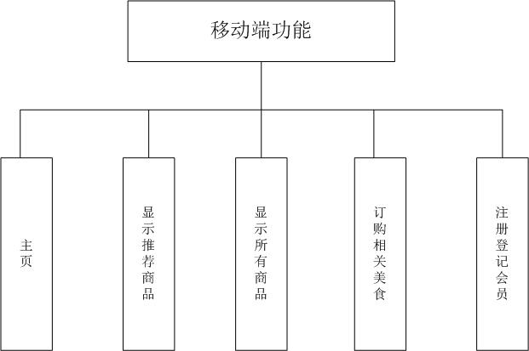
图3-1系统移动端功能模块

系统云推送端各功能模块关系如图3-2所示。

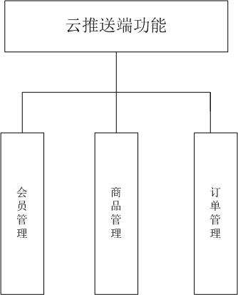
图3-2系统云推送端功能模块

3.1.2系统各模块功能介绍
1）会员管理
会员管理模块主要是用来管理会员的相关注册信息以及密码管理。通过对会员的管理以便于对会员进行分类，帮助后台更好地为会员推荐每天的美食。
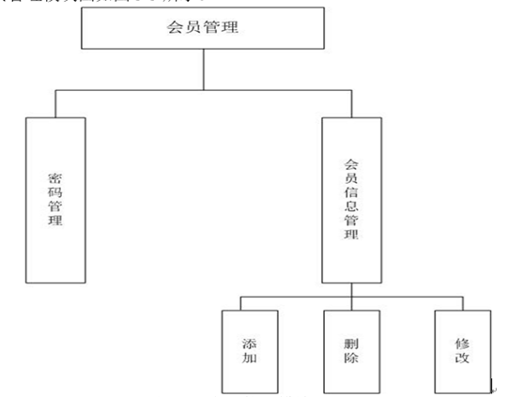
会员管理模块功能图如图3-3所示。

图3-3 会员管理模块

图3-3“会员管理”模块

2）商品管理
商品管理模块主要是由系统的负责人在云推送端进行操作及处理。管理员可以在后台对于任意一个商品的价格、图片、菜系等参数进行信息查询、修改价格、添加美食以及删除美食等操作。管理员对于美食参数做出修改或调整后，用户均可以在移动端看到。比如管理员修改了一个菜品的价格，那么用户将在应用上看见该菜品的最新价格。
商品管理功能图如图3-4所示。

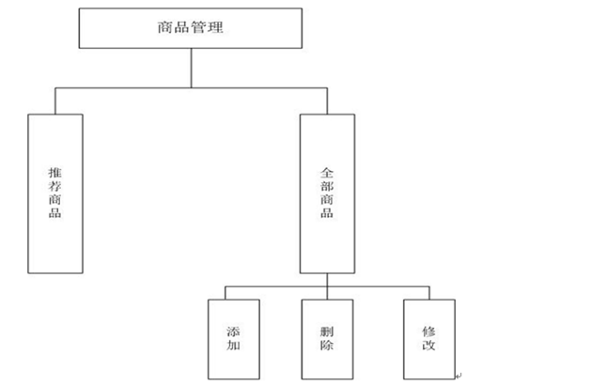
图3-4 商品管理模块功能

3）订单管理
订单管理是用户在移动端下单后，管理员在云推送端对订单状态进行管理。管理员可以对于已有订单的相关动态进行修改和调整。
订单管理各功能模块如图3-5所示。
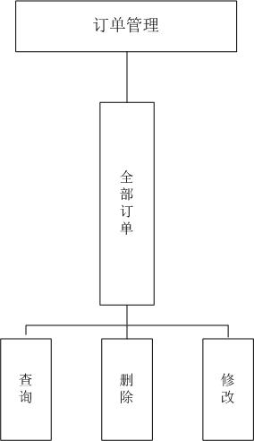
图3-5订单管理模块

3.2 数据库设计
数据库的设计是一个系统的核心部分。在开发设计系统的时候要充分考虑到数据库设计的相关问题，选择适合自己系统的数据库。因此在设计数据库的时候应该对于系统中可能用到的相关数据进行认真地分析，确定必要的数据。

3.2.1实体
实体是数据库系统设计中的重要组成部分。经过对于本系统中可能的实体进行分析，最终确定本系统中主要实体有四类：管理员、会员、商品以及所有订单。
系统中几个实体属性图如图3-6至图3-9所示。
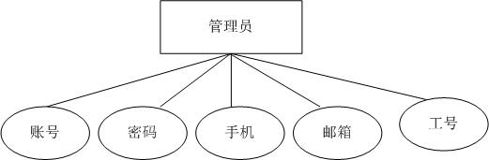
图3-6 管理员属性图
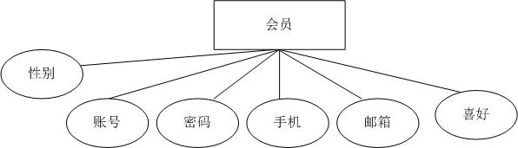
图3-7 “会员”属性图

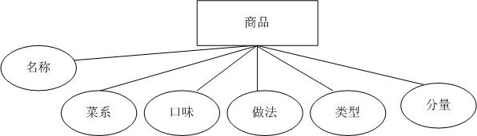
图3-8 “商品”属性图
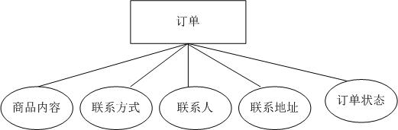
图3-9 “订单”属性图

3.2.2 美食推荐系统中的关系模型
1）会员登录表。会员登录表主要是存储会员的相关信息
2）商品表。该表中主要与商品相关参数有关
3）订单表。该表中主要与订单相关参数有关

3.2.3数据库中的主要表结构
根据本系统的需求，系统使用的表结构如下：
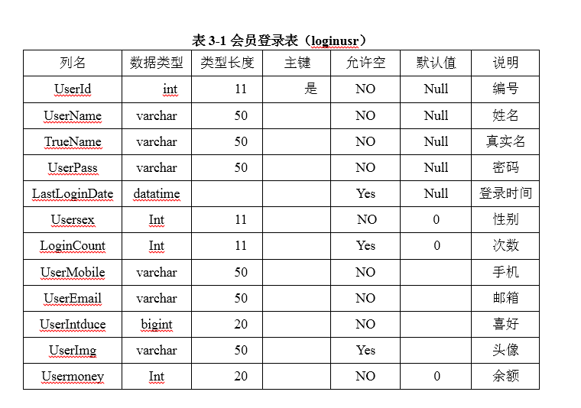

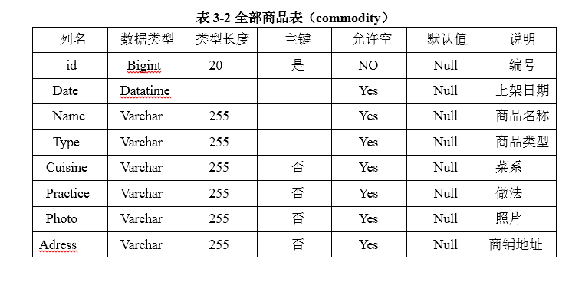

表3-3 订单信息表
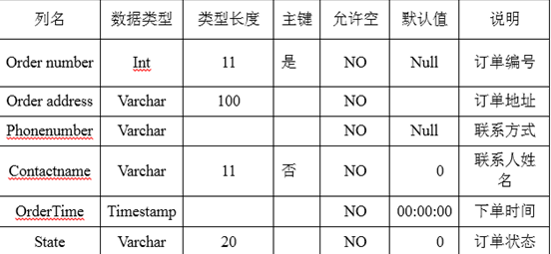

3.3 本章小结
本章从数据库方面着手，详细阐述了系统中相关数据库的对应参数，剖析了系统中的相关实体，以方便用户进一步了解本系统。

4 系统的实现过程

4.1 管理员登录模块
管理员在浏览器上输出账号密码等验证信息后，可以登录管理员模块。
管理员在云推送端的登录界面如图4-1所示。
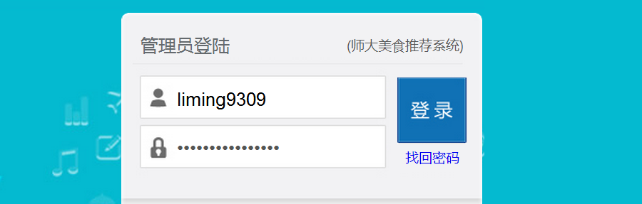
图4-1管理员登录
该模块关键代码如下：
case OrderStringUtil.LOGIN_ERROR:
builder.setIcon(R.drawable.alert_error)
.setTitle("错误")
.setPositiveButton("确定",
}).show();
break;
case OrderStringUtil.LOGIN_SUCCESS:
builder.setIcon(R.drawable.alert_ok)
.setTitle("登陆成功")

4.2商品管理模块

4.2.1添加美食功能
在添加美食这个功能模块中，点击“添加”按钮时，系统会要求填写美食的名称，美食所属的类别，美食的相关属性，以及美食的图片等相关信息。当用户选择提交保存后变可以保存相关商品信息。
添加模块功能的操作实例图如图4-2、图4-3所示。
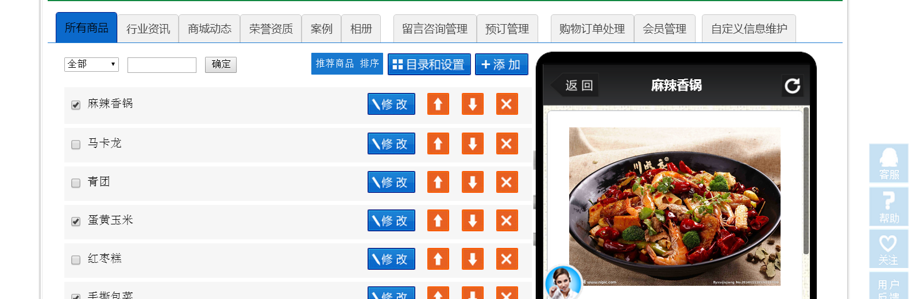图4-2商品管理添加模块图
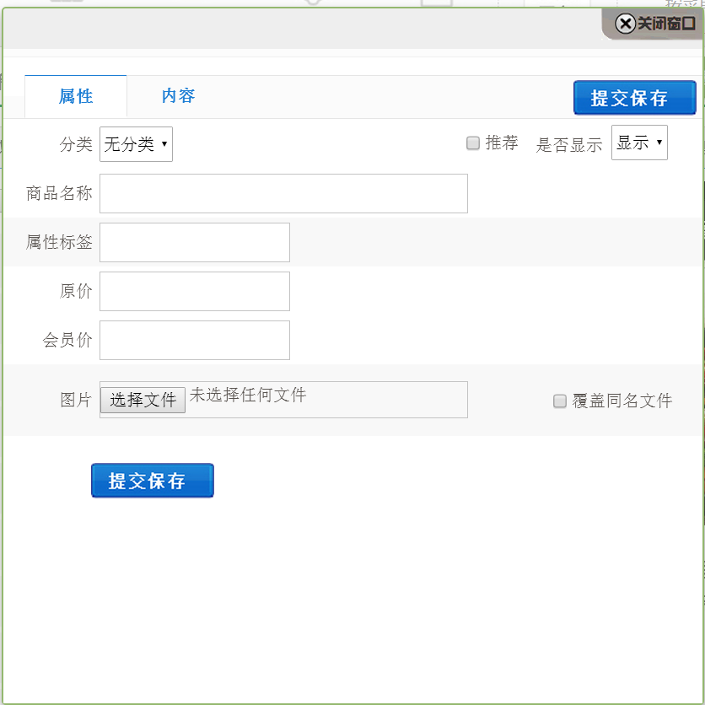
图4-3商品添加效果图
该模块的关键代码如下：
private void tmptest() {
map.put("discount_dish_id", "217");//菜ID
map.put("discount_dish_name", "红烧肉");//菜名
map.put("dish_price", "20");//价格
map.put("discount_dish_percent", "0.9");//折扣
map.put("dish_description", "描述：");//描述
map.put("dish_type", "荤菜");//类型
m_listData.add(map);
map.put("discount_dish_id", "333");//菜ID
map.put("discount_dish_name", "拉面");//菜名
map.put("dish_price", "12");//价格
map.put("discount_dish_percent", "0.9");//折扣
map.put("dish_description", "描述：");//描述
map.put("dish_type", "河南拉面");//类型

m_listData.add(map);
}

4.2.2删除美食功能
在删除功能模块中，管理员可以删除任何商品的全部信息，在云推送端相关界面中，点击“删除”按钮，即可删除相关信息，用户刷新移动客户端，相关信息消失，删除成功。
删除模块功能的操作实例图如图4-4、图4-5所示。
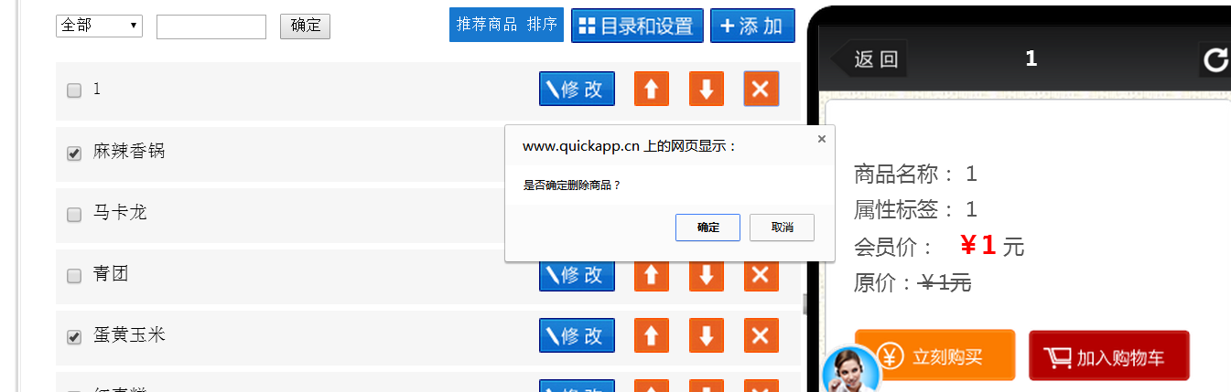
图4-4全部商品管理删除模块
图4-5相关商品删除成功
该模块关键代码如下：
Protected void do Get (HttpServletRequestrequest,HttpServletResponse response)
throws ServletException, IOException {
response.setContentType("text/html");
String id = request.getParameter("id");
dao.deleteOrderById(id);
4.2.3美食编辑模块主要功能
在本功能模块中，管理员可以修改相关商品的参数信息。点击页面上的“修改”按键时，窗口会显示相关美食信息。美食信息包括：美食名称、美食类型、美食属性原价以及图片等。
美食编辑模块功能的操作实例如图4-6、图4-7所示。
图4-6相关商品编辑
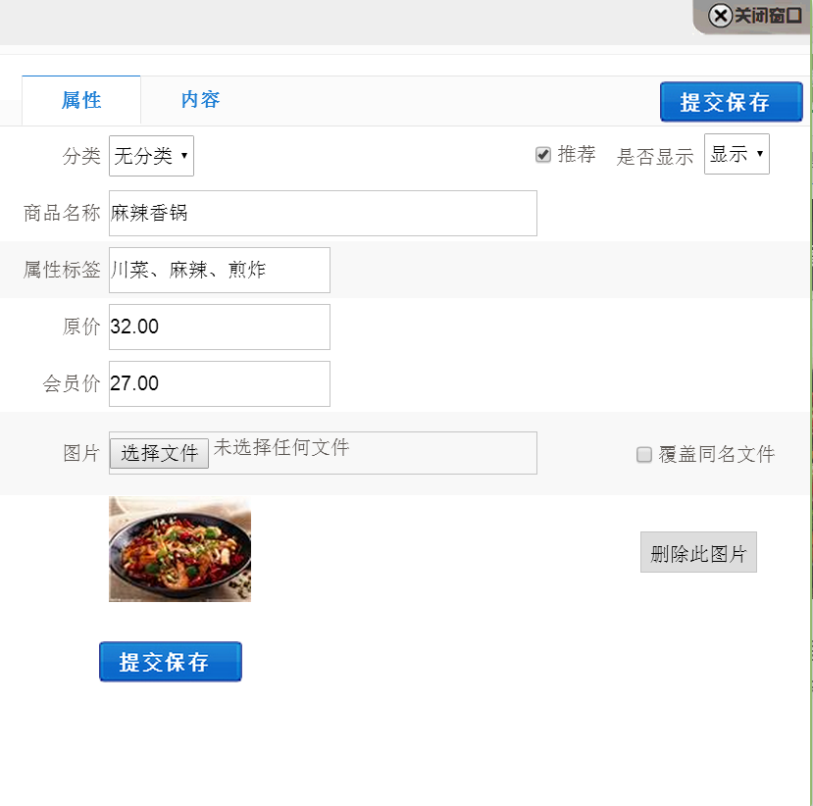
图4-7 管理员确认编辑
本模块的代码如下所示：
public int updateOrder(String name, String desc, String type, String price,
String version, String imagePath, String orderId, String discount)
{
values.put(DESCRIPTION, desc);//修改描述
values.put(TYPE, type);//修改类型
values.put(IMAGE_PATH, imagePath);//修改图片路径
values.put(DISCOUNT, discount);//修改折扣价
}

4.3用户注册模块
用户可以在移动应用端注册成为会员，填写相关信息，以方便更好获得相关美食的推荐。用户点击“注册”按钮，便会弹出注册界面，用户可以填写相关资料。
用户注册模块操作示意图如图4-8、图4-9所示。
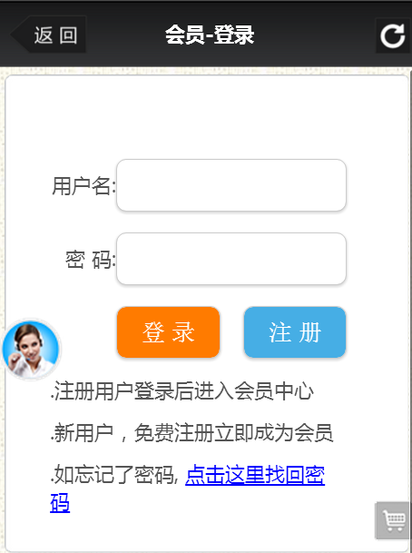
图4-8 注册登录界面
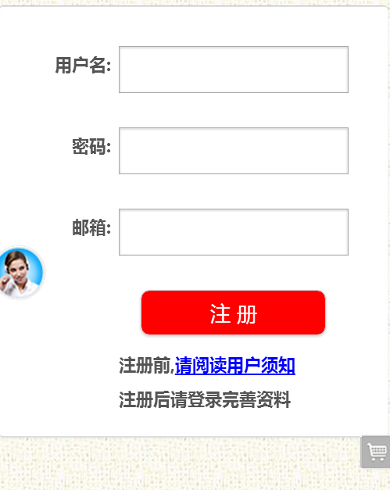
图4-9 注册界面
本模块关键代码如下：
public void onClick(View v) {
AlertDialog.Builder builder = new AlertDialog.Builder(InforModifyActivity.this);
if("".equals(nikeName.getText().toString().trim())){//用户注册
builder.setTitle("昵称为空").setMessage("昵称为空，请输入昵称！")
.setIcon(R.drawable.alert_wanring).setCancelable(true).setPositiveButton("确定",
new DialogInterface.OnClickListener() {
public void onClick(DialogInterface dialog, int which) {}
}).show();//输入用户名相关功能
return;
}
if("".equals(email.getText().toString().trim())){
builder.setTitle("邮箱为空").setMessage("邮箱为空，请输入邮箱！")
.setIcon(R.drawable.alert_wanring).setCancelable(true).setPositiveButton("确定",
new DialogInterface.OnClickListener() {
}).show();//输入注册邮箱，如果邮箱有误，可以给出提醒
return;
}

4.4 云推送端相关模块
管理员登陆云推送端后，可以根据用户的喜好为用户进行个性化的推送。输入推送的内容，选择待推送的用户，点击“发送”按钮，用户的手机客户端便可以收到一个应用消息的推送。
云推送端实际操作流程如图4-10、图4-11所示。
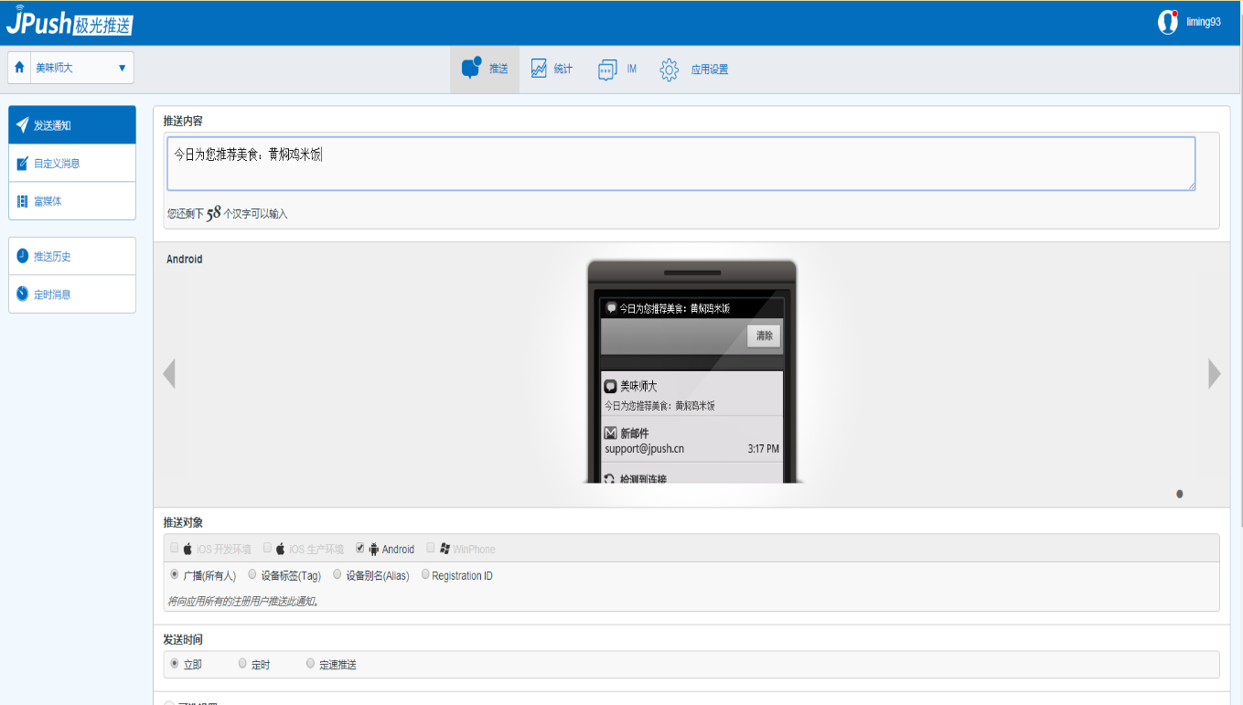
图4-10 云推送端相关操作图
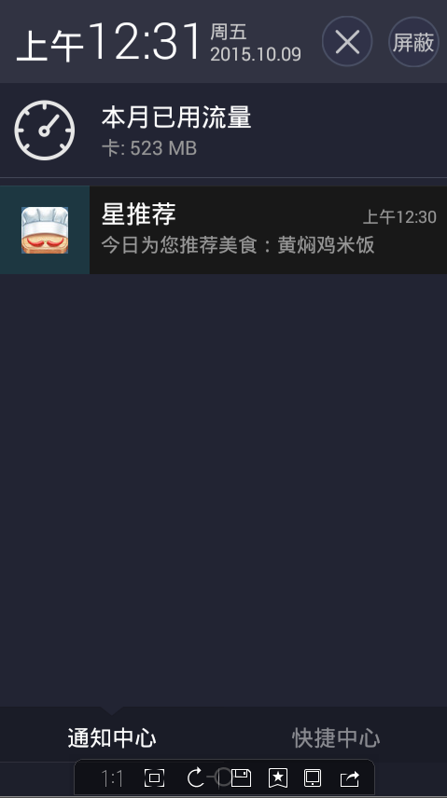
图4-11 移动端获取推送信息示意图
该模块关键代码：
class="active"><a href="/push/apps/86a25d2662b5b3e535f85c46/push/notification/"><span class="send-notice-icon"></span>发送通知</a></li>//发送普通消息
class=""><a href="/push/apps/86a25d2662b5b3e535f85c46/push/message/"><span class="custom-msg-icon"></span>自定义消息</a></li>//发送自定义内容的消息
href="/push/apps/86a25d2662b5b3e535f85c46/push/notification/richpushp/landingpage"><span class="rich-media-icon">
</span>富媒体<span class="rich-push-new"></span></a></li>//发送可以包含图片、链接等的富媒体消息
href="/push/apps/86a25d2662b5b3e535f85c46/push/notification/scheduled/"><span class="timing-msg-icon"></span>定时消息</a></li> //设置时间，定时推送消息

4.5本章小结
本章通过对于各个功能模块的详细介绍以及主要代码的展示，以便于用户对于本系统由一个更好地了解，以方便用户熟练操作此系统。

5 关键技术

5.1 Android 平台系统框架及应用程序结构
Android 平台是一个完全开放性的平台，具有良好的开发和调试环境，并且支持各种可扩展的用户体验，提供了非常丰富的图形系统和强大的浏览器^{[4]}

5.1.1 Android 平台系统框架
Android 的系统架构一般从上而下分为四层，分别为应用层^{[5]}、应用框架层^{[6]}、系统运行库层^{[7]}、Linux 内核层^{[8]}，支持用户自由开发。
1) 应用层: 主要是用java 语言编写的可以在Android 虚拟机上运行的应用程序，这些应用程序也可以被开发人员用其他的程序替换，更加具有灵活性和个性化。如E－mail 客户端、地图、浏览器等等。
2) 应用框架层: Google 里核心应用所使用的API 框架就在这一层。开发人员只要按照这些API 框架的基本原则，就可以用它来开发自己的应用。
3) 系统运行库层: 该层也就是C/C + +库以及Android 运行库^{[9]}层，Android 系统需要通过一些C/C++库^{[11]}来支持在使用Android 应用框架时所用的各个组件，来提供更好的服务机制。
4) Linux 内核层: Android 是基于Linux2.6内核^{[12]}的，提供了一系列常用的服务，如内存管理、进程管理等等。

5.1.2 Android 应用程序的结构组成
Android 的每个应用程序都是由四个模块组成的:Activity^{[13]}、Intent^{[14]}、Content Provider^{[15]}、Service^{[16]}，但这四个模块并不是必须的，一个应用程序可以只有其中的部分模块。
1) Activity: 它是开发应用程序的最基本的模块，称之为“活动”。每一个Activity 通常都是一个单独的屏幕，它都被实现成一个独立的类，并且都是继承于Activity 基类。这个Activity 类会显示由几个Views 控件组成的接口，并对事件做出响应。一般情况下一个应用会包含多个屏幕。例如，一个短消息应用程序会有一个屏幕用于显示联系人的列表，另外一个屏幕用于写短消息，同时还会有用于进行系统设置的屏幕。每个这样的屏幕都是一个Activity^{[17]}。一个新的屏幕打开后，前一个屏幕将会被暂停，并保存到历史栈中。用户可以返回到历史栈中的前一个屏幕。一个屏幕不再使用时，可以从历史栈中删除它。默认情况下Android 将会保留从主屏幕到每一个应用的所有的运行屏幕。
2) Intent: 这个类的主要作用是实现Activity 和Activity 之间的切换。如果希望对一个外部的事件做出响应，可以使用Intent Receiver。它在感兴趣的事件发生时，会调用notificationManager 方法通知给用户，但不能生成新的界面。当一个Intent Receiver 被触发时，系统会在需要的时候启动该应用。各种应用还可以通过调用Content.broadcastIntent ( ) 方法将自己的Intent Receiver 广播给其它应用程序。
3) Content Provider: 这个类的主要作用是实现应用数据在其他应用中的共享，它实现了底层所提供的一组标准的API，能让其他的应用保存或读取此内容提供的各种数据类型。
4) Service: 主要用来提供服务。它没有用户界面，生命周期很长。例如一个正从播放列表中播放歌曲的播放器。在这个应用中，会有很多个Activity，让用户可以选择歌曲进行播放。然而，音乐播放这个功能并没有对应的Activity，因为用户会认为屏幕导航到其它地方时音乐应该还是在播放的。这个例子中，播放器这个Activity 会使用Content.startService( ) 来启动一个Service，让后台继续保持音乐的播放。同时系统也将保持这个Service 一直执行，直到结束这个Service。还可以通过使用Content.bindService( ) 方法连接到一个现存的Service 上。

5.2 C2DM 服务
目前，大多数的移动应用程序都需要从网上下载或更新数据。其更新数据的一种方法是，应用程序定时地从务器上获取最新的数据。显然如果这段期间服务器上没有数据更新，那么它就会消耗不必要的网络宽带流量和机电池等资源，即pull 方法; 另一种方法是，如果服务器上有数据更新，那么将信息推送到移动应用程序上，即push 方法，如果数据不是经常变化，显然这种方法会更有效。Google 公司在Android2.2 版本中发布了“Cloud toDevice Messaging^{[18]}”服务，简称“C2DM”。这种服务帮助开发人员从服务器上发送数据到Android 设备上。它提供了一个简单、轻量级的机制，服务器可以用它来联系移动终端，将所需要获取或更新的数据推送到移动设备上去。C2DM 服务包括三个部分: 推送消息到Android 设备上的应用服务Google 的C2DM 服务器和Android应用程序[13]。在应用服务器上的程序可以用任何语言编写，如Java，PHP[14] 和Python[15] 等等。C2DM 服务实际上就是一种push 机制，当服务器端有变化( create /update /delete) 时，服务器端会立刻通过push[16] 机制通知客户端，然后客户端会通过系统机制从服务器端获取服务器端的变化，同时也会把客户端的变化发送给服务器端。通过push 机制，用户可以及时获得服务器端的改动，有更好的用户体验。它是在XMPP 协议基础上的一套机制、一个标准。

5.3 基于C2DM 服务实现云端推送
当开发需要和服务器上的资源进行交互和同步的应用时，需要获取服务器端的最新数据。一般有pull(拉) 方式和push(推) 的方式，但push 方式只是费客户端的网络流量，而不会费服务器端的，所以push 方式会更优越于pull 方式。push 方法可以用基于C2DM的云端推送来获取服务器的最新数据。
首先，实现基于Android C2DM 的云端推送有如下几个要求:
1) 需要Android2.2 及以上的系统版本;
2) 使用C2DM 功能的Android 设备上要设置好Google 账户;
3) 需要注册使用C2DM 功能的用户邮箱账号。
Android app，即Android 终端，是推送消息的接收端，其上运行各类开发的客户端程序; App server 即第三方服务器，是程序员自己控制的服务器，它是推送消息的发送端，可以利用C2DM 服务器将消息发送到Android 终端设备上; C2DM server 是Google 已经实现好的服务器，它接收第三方服务器发送过来的id 和data，并将其发送给各个与id 对应的Android 设备，具体步骤如下:
1) 注册: Android 移动设备需要把要使用C2DM服务的用户账号和App 名称发送给C2DM 服务器，允许接收C2DM 推送过来的消息。
2) C2DM 返回给Android 移动设备一个registrationid，Android 设备需要保存这个id。
3) Android 移动设备需要把之前保存的id 和使用C2DM 服务的用户账号发送给自己的第三方服务器。
4) 第三方服务器需要获取数据。服务器会接收到浏览器发送的数据，这个数据也可以是本地产生的。服务器要获得C2DM 服务的用户账号的客户端登录权限Auth。
5) 服务器把数据和registration id 放到一起，并且头部带上获取的Auth，用post 方式传递给C2DM 服务器。
6) C2DM 服务器将客户所需要的数据以push 方式发送到对应的Android 移动设备上，这样就成功地将消息基于C2DM 服务器云端推送到Android 设备上，Android 设备在程序中按照之前和服务器商量好的格式从相应的key 中获取数据。

6 结论
在本次设计的过程中，一方面加强了我对于安卓相关课程学习的熟练程度，另一方面也让我对于云端平台推送的相关知识有了初步的了解。
在这段时间的学习钻研中，首先通过自学方式学习了安卓编程的相关知识，这是一个较为枯燥乏味的过程，但是每当自己能够完成相应的阶段性成果后，那种自豪感和喜悦是难以言表的。另一方面，在学习的过程中，需要不断学习新的知识，这是一个循序渐进的过程，但是对于我们来说确实有很大的帮助。
通过本次的毕业设计，让我更好地将在学校所学的知识转变成一个实际的操作，让我明白理论和实践中的差距，也方便我更好地进行下一步的学习。
本系统的特色工作有：
1）系统功能模块清晰，操作简单。
2）交互性强，针对性强
3）借助安卓平台更为开放
4）可以满足用户个性化的需求

参考文献

［1］ 华春,胡明. Push 和pull 两种调度机制的仿真分析与研究[J].光通信技术, 2008, 32( 10) : 57－59．
［2］ Clos C. A Study of Non－blocking Switching Networks[J]. TheBell System Technical Journal, 1953, 32( 5) : 406－424．
［3］ Thompson T. The Android Mobile Phone Platform[J]. TheWorld of Software Development, 2008, 33( 9) : 40－47．
［4］ 宋小倩,周东升. 基于Android 平台的应用开发研究[J]. 软件导刊, 2011, 10( 2) : 104－106．
［5］ 公磊,周聪. 基于Android 的移动终端应用程序开发与研究[J]. 计算机与现代化, 2008( 8) : 85－89．
［6］ Palenchar J. Android to Set Wireless Markets Free: Supporters[J]. This Week in Consumer Electronics,2007,22 ( 24) : 6 －16．
［7］ Darcey L. Android Wireless Application Development[M].［s.l.］:Addison－Wesley Professional, 2009．
［8］ 刘峰,王晔晗,汤步洲,等. 基于Android 的智能中文输入法[J].计算机工程, 2011, 37( 7) : 225－227．
［9］ 闵现畅,黄理灿. 基于Android 平台的Web 服务技术研究[J]. 工业控制计算机, 2011, 24( 4) : 92－94．
［10］ 马越. Android 的架构与应用［D］. 北京: 中国地质大学,2008．
［11］ 张艳芳,周聪. 基于Android 平台的移动终端设备的面积测量应用开发[J].计算机与现代化, 2009( 12) : 143－145．
［12］熊节、林仪明、张凯峰、陈玉泉等主编[《CSDN社区电子杂志——Java杂志》创刊
［13］肖建编. ASP.NET 编程实例与技巧集粹. 北京：北京希望电子出版社，2003.
［14］徐建波，周新莲.Web设计原理于编程技术[M].中南大学出版社，2005.185-193
［15］郑红军.张乃孝.软件幵发中的形式化方法[J].计算机科学.1997，24(6)： 90-96.
［16］周翔.邵志清.顺序图与状态图的递归语义一致性研宄[J].计算机科学.2010，37(8)：172-174.
［17］王红英.基于Petri网的软件模型验证[D].华东师范大学，2007.
［18］ 熊节、林仪明、张凯峰、陈玉泉等主编[《CSDN社区电子杂志——Java杂志》创刊号] 张京,刘甫迎. 基于Android 云计算消息框架( C2DM) 的FoxNews_MID 手持移动系统的研究[J]. 计算机科学,2011, 38( 10A) : 461－463．

致谢

在本次毕业设计制作过程中，首先需要感谢我的导师董永权老师。没有您的帮助我很难高效地完成本次设计。是您孜孜不倦地教导让我可以更好地了解相关知识；是您耐心地教导让我可以静下心来潜心研究项目；是您一丝不苟的工作态度帮我不断完善设计以及论文。感谢您为我付出的这些，谢谢您！
另外，还需要感谢我的学校，江苏师范大学。是您为我提供无限的资源，让我可以遨游在知识的海洋；是您四年的栽培培养，让我可以汲取知识的养分茁壮成长；是您对于我的谆谆教诲，让我可以成长为有用的人才。
谨以此致谢最后，我还要向百忙之中抽时间对本文进行审阅的各位老师表示衷心的感谢。

英文翻译资料

- 英文原文
Android: A Programmer’s Guide
It can be said that, for a while, traditional desktop application developers have been spoiled. This is not to say that traditional desktop application development is easier than other forms of development. However, as traditional desktop application developers, we have had the ability to create almost any kind of application we can imagine. I am including myself in this grouping because I got my start in desktop programming.
One aspect that has made desktop programming more accessible is that we have had the ability to interact with the desktop operating system, and thus interact with any underlying hardware, pretty freely (or at least with minimal exceptions). This kind of freedom to program independently, however, has never really been available to the small group of programmers who dared to venture into the murky waters of cell phone development.
NOTE
I refer to two different kinds of developers in this discussion: traditional desktop application developers, who work in almost any language and whose end product, applications, are built to run on any “desktop” operating system; and Android developers, Java developers who develop for the Android platform. This is not for the purposes of saying one is by any means better or worse than the other. Rather, the distinction is made for purposes of comparing the development styles and tools of desktop operating system environments to the mobile operating system environment, Android.
Brief History of Embedded Device Programming
For a long time, cell phone developers comprised a small sect of a slightly larger group of developers known as embedded device developers. Seen as a less “glamorous” sibling to desktop—and later web—development, embedded device development typically got the proverbial short end of the stick as far as hardware and operating system features, because embedded device manufacturers were notoriously stingy on feature support.
Embedded device manufacturers typically needed to guard their hardware secrets closely, so they gave embedded device developers few libraries to call when trying to interact with a specific device. Embedded devices differ from desktops in that an embedded device is typically a “computer on a chip.” For example, consider your standard television remote control; it is not really seen as an overwhelming achievement of technological complexity. When any button is pressed, a chip interprets the signal in a way that has been programmed into the device. This allows the device to know what to expect from the input device (key pad), and how to respond to those commands (for example, turn on the television). This is a simple form of embedded device programming. However, believe it or not, simple devices such as these are definitely related to the roots of early cell phone devices and development.
Most embedded devices ran (and in some cases still run) proprietary operating systems. The reason for choosing to create a proprietary operating system rather than use any consumer system was really a product of necessity. Simple devices did not need very robust and optimized operating systems.
As a product of device evolution, many of the more complex embedded devices, such as early PDAs, household security systems, and GPSs, moved to somewhat standardized operating system platforms about five years ago. Small-footprint operating systems such as Linux, or even an embedded version of Microsoft Windows, have become more prevalent on many embedded devices. Around this time in device evolution, cell phones branched from other embedded devices onto their own path. This branching is evident when you examine their architecture.
Nearly since their inception, cell phones have been fringe devices insofar as they run on proprietary software—software that is owned and controlled by the manufacturer, and is almost always considered to be a “closed” system. The practice of manufacturers using proprietary operating systems began more out of necessity than any other reason. That is, cell phone manufacturers typically used hardware that was completely developed in-house, or at least hardware that was specifically developed for the purposes of running cell phone equipment. As a result, there were no openly available, off-the-shelf software packages or solutions that would reliably interact with their hardware. Since the manufacturers also wanted to guard very closely their hardware trade secrets, some of which could be revealed by allowing access to the software level of the device, the common practice was, and in most cases still is, to use completely proprietary and closed software to run their devices. The downside to this is that anyone who wanted to develop applications for cell phones needed to have intimate knowledge of the proprietary environment within which it was to run. The solution was to purchase expensive development tools directly from the manufacturer. This isolated many of the “homebrew” developers.
A growing culture of homebrew developers has embraced cell phone application development. The term “homebrew” refers to the fact that these developers typically do not work for a cell phone development company and generally produce small, one-off products on their own time.
Another, more compelling “necessity” that kept cell phone development out of the hands of the everyday developer was the hardware manufacturers’ solution to the “memory versus need” dilemma. Until recently, cell phones did little more than execute and receive phone calls, track your contacts, and possibly send and receive short text messages; not really the “Swiss army knives” of technology they are today. Even as late as 2002, cell phones with cameras were not commonly found in the hands of consumers.
By 1997, small applications such as calculators and games (Tetris, for example) crept their way onto cell phones, but the overwhelming function was still that of a phone dialer itself. Cell phones had not yet become the multiuse, multifunction personal tools they are today. No one yet saw the need for Internet browsing, MP3 playing, or any of the multitudes of functions we are accustomed to using today. It is possible that the cell phone manufacturers of 1997 did not fully perceive the need consumers would have for an all-in-one device. However, even if the need was present, a lack of device memory and storage capacity was an even bigger obstacle to overcome. More people may have wanted their devices to be all-in-one tools, but manufacturers still had to climb the memory hurdle.
To put the problem simply, it takes memory to store and run applications on any device, cell phones included. Cell phones, as a device, until recently did not have the amount of memory available to them that would facilitate the inclusion of “extra” programs. Within the last two years, the price of memory has reached very low levels. Device manufacturers now have the ability to include more memory at lower prices. Many cell phones now have more standard memory than the average PC had in the mid-1990s. So, now that we have the need, and the memory, we can all jump in and develop cool applications for cell phones around the world, right? Not exactly.
Device manufacturers still closely guard the operating systems that run on their devices. While a few have opened up to the point where they will allow some Java-based applications to run within a small environment on the phone, many do not allow this. Even the systems that do allow some Java apps to run do not allow the kind of access to the “core” system that standard desktop developers are accustomed to having.

Open Handset Alliance and Android
This barrier to application development began to crumble in November of 2007 when Google, under the Open Handset Alliance, released Android. The Open Handset Alliance is a group of hardware and software developers, including Google, NTT DoCoMo, Sprint Nextel, and HTC, whose goal is to create a more open cell phone environment. The first product to be released under the alliance is the mobile device operating system, Android. (For more information about the Open Handset Alliance, see www.openhandsetalliance.com.)
With the release of Android, Google made available a host of development tools and tutorials to aid would-be developers onto the new system. Help files, the platform software development kit (SDK), and even a developers’ community can be found at Google’s Android website, http://code.google.com/android. This site should be your starting point, and I highly encourage you to visit the site.

Google, in promoting the new Android operating system, even went as far as to create a $10 million contest looking for new and exciting Android applications.
While cell phones running Linux, Windows, and even PalmOS are easy to find, as of this writing, no hardware platforms have been announced for Android to run on. HTC, LG Electronics, Motorola, and Samsung are members of the Open Handset Alliance, under which Android has been released, so we can only hope that they have plans for a few Android-based devices in the near future. With its release in November 2007, the system itself is still in a software-only beta. This is good news for developers because it gives us a rare advance look at a future system and a chance to begin developing applications that will run as soon as the hardware is released.
This strategy clearly gives the Open Handset Alliance a big advantage over other cell phone operating system developers, because there could be an uncountable number of applications available immediately for the first devices released to run Android.
Introduction to Android
Android, as a system, is a Java-based operating system that runs on the Linux 2.6 kernel. The system is very lightweight and full featured.
Android applications are developed using Java and can be ported rather easily to the new platform. If you have not yet downloaded Java or are unsure about which version you need, I detail the installation of the development environment in Chapter 2. Other features of Android include an accelerated 3-D graphics engine (based on hardware support), database support powered by SQLite, and an integrated web browser.
If you are familiar with Java programming or are an OOP developer of any sort, you are likely used to programmatic user interface (UI) development—that is, UI placement which is handled directly within the program code. Android, while recognizing and allowing for programmatic UI development, also supports the newer, XML-based UI layout. XML UI layout is a fairly new concept to the average desktop developer. I will cover both the XML UI layout and the programmatic UI development in the supporting chapters of this book.
One of the more exciting and compelling features of Android is that, because of its architecture, third-party applications—including those that are “home grown”—are executed with the same system priority as those that are bundled with the core system. This is a major departure from most systems, which give embedded system apps a greater execution priority than the thread priority available to apps created by third-party developers. Also, each application is executed within its own thread using a very lightweight virtual machine.
Aside from the very generous SDK and the well-formed libraries that are available to us to develop with, the most exciting feature for Android developers is that we now have access to anything the operating system has access to. In other words, if you want to create an application that dials the phone, you have access to the phone’s dialer; if you want to create an application that utilizes the phone’s internal GPS (if equipped), you have access to it. The potential for developers to create dynamic and intriguing applications is now wide open.
On top of all the features that are available from the Android side of the equation, Google has thrown in some very tantalizing features of its own. Developers of Android applications will be able to tie their applications into existing Google offerings such as Google Maps and the omnipresent Google Search. Suppose you want to write an application that pulls up a Google map of where an incoming call is emanating from, or you want to be able to store common search results with your contacts; the doors of possibility have been flung wide open with Android.
Q: What is the difference between Google and the Open Handset Alliance?
A: Google is a member of the Open Handset Alliance. Google, after purchasing the original developer of Android, released the operating system under the Open Handset Alliance.
Q: Is Android capable of running any Linux software?
A: Not necessarily. While I am sure that there will be ways to get around most any open source system, applications need to be compiled using the Android SDK to run on Android. The main reason for this is that Android applications execute files in a specific format; this will be discussed in later chapters.

B.原文翻译
Android：一个程序员的指南
可以这么说，暂时，传统的桌面应用程序开发者已经被惯坏了。这个不是说桌面应用程序开发比其他形式的开发很简单。总之，作为传统的桌面应用程序开发者，我们必须有能力创造出各种应用程序凡是我们能想象到的。包括我自己，因为我也是从做桌面程序开始的。
一方面已经使得桌面程序更容易理解就是我们已经有能力去跟桌面操作系统相互作用，因此，任何底部的硬件很自由的相互作用。这种类型独立自主的程序编制，然而，对于很小的开发者团体来说是不敢冒险的去搞手机发展这样浑浊的技术的。
嵌入式器件编程的简要历史
有很长一段时间，手机的开发者由大的著名嵌入式的开发团队中的少数人组成，作为嵌入式设备的开发者。相对于桌面开发或者后续的网络开发，被视作更少“魅力”，而且嵌入式设备的开发通常因为硬件和操作系统而处于劣势。因为嵌入式设备的制造商们太小气，他们要保护他们硬件方面的秘密，所以他们给开发者们非常有限的库去运行当他们尝试去让一些特定的设备去相互作用。
嵌入设备与桌面系统显著不同的一部分是嵌入设备是个有特色的“芯片上的电脑”。例如：考虑你的标准电话遥控。这个并不是一个非常强大并且复杂性的技术。当任何的按钮被按下去，一个芯片解释一个信号以一种方式已经被编程进了这个设备。这个允许设备知道什么是从输入设备（键盘）来的需要。并且如何的响应这些命令（比如，打开电视机）。这个是一个简单的嵌入式设备的编程。总之，不管你相不相信，像这样的简单设备绝对的和早期的手机设备开发的根源有着紧密的联系。
大多数的嵌入式设备运行（有些仍然还在运行）在私有的操作系统。原因是选择创建一个私有的操作系统而不是用任何消费系统是产品的需要。简单的设备不需要非常健全和优化的操作系统。
作为一个产品的演化，更多复杂的嵌入式设备，如早期的PDA，家庭安全系统和GPS等。5年前某种程度上都转移标准的操作系统平台上。小的操作系统如Linux,甚至一个微软版本的嵌入式平台，已经在嵌入设备上变得普遍了。设备改革的这段时间里，手机从其他嵌入式设备中分支出去。走上了自己的轨道，这个分支是显而易见的当你去调查他们的体系结构。
在他们最初开始的时候，手机作为一个外围设备并且运行私有软件，而这些软件被制造商们所拥有和控制，而且几乎可以被认为是一个“关闭”的系统。习惯使用私有操作系统主要是制造商自己开发硬件，或者至少定义了开发的目的只是用来运行手机。最终的结果就是使开放成为不可能。现有的软件包或者解决方案会可靠的和他们的硬件交互。而且，制造商想要保护他们硬件的商业秘密。以防允许进入而发现设备软件的水准。所以风尚就是，而且大多数仍然是使用完全私有并且关闭的软件来运行他们的设备。任何人想为手机开发程序必须需要详尽的私有环境来运行软件的知识。而解决方案就是直接从制造商那里购买昂贵的开发工具。这就孤立了很多的“自制软件”的开发者。
让问题变得简单，就要在任何的设备让内存来存储并运行程序，包括手机。手机作为一个设备，直到最近还没有足够多内存来执行“额外”的程序。在最近的两年里，内存的价格已经达到了非常低的水平。设备制造商们有足够的能力压低价格来包含更多的内存。很多的现在的手机标准内存已经超过了90年代中期电脑内存。于是，现在我们有需求，而且有内存。我们可以直接跳到为手机开发酷的应用程序了，对吗？不完全是这样。设备的制造商们仍然紧密的保护他们的操作系统。有一些在手机上开放JAVA为基础的小运行环境。更多的是不允许。即使允许运行JAVA应用程序但还是不允许进入核心的系统。而这些是桌面开发者习惯于拥有的。
开放手机联盟和Android
这个对于应用程序开发的障碍开始在2007年的11月份被打破，当Google在开放手机联盟下发布Android。开放手机联盟是一个硬件和软件开发者的集合，包括谷歌，NTT DoCoMo, Sprint Nextel和HTC。他们的目标是创建一个更多的开放手机环境。在开放联盟第
一个被发布的产品就是移动设备操作系统Android。 对于这个Android的发布，谷歌使很多开发工具和向导成为可能来帮助在新
系统上可能的开发者。帮助系统，平台软件开发包(SDK)，甚至一个开发者的论坛，可以在谷歌的Android的网站上找到，这个网站应该是你的起点，而且我极度推荐你去访问。
当手机运行Linux, Windows或者即使Palm OS的手机是很容易找到，如本文所述，没有硬件平台已经宣告可以来运行Android.HTC，LG电子，摩托罗拉和三星都是开发手机成员，在Android的发布下，我们希望在不久的将来有一些Android为基的设备。在2007年11月发布时，系统自身还仍旧是一个测试版的程序。这是个对开发者的好新闻因为它给了我们一个罕见的提前看到将来的设备和有机会来开始开发应用程序，而当硬件发布时就可以运行。
介绍Android
Android，作为一个系统，是一个运行在Linux2.6核心上的JAVA基础的操作系统。系统是非常轻量型的而且全特性。
Android应用程序用JAVA开发而且很容易被放置到新的平台上。如果你没有下载JAVA或者不确定那一个版本你需要，我在第二章详细列出了开发环境的
安装。其他Android的特点包括一个加速3-D图形引擎（基于硬件支持），被SQLite推动的数据库支持，和一个完整的网页浏览器。如果你熟悉JAVA编程或者是任何种类的OOP开发者，你可能使用程序用户接口(UI)开发-那就是，UI安置是直接在程序代码中有句柄的。Android，识别并许可UI开发，而且支持新生，XML为基础的UI布局。XMLUI布局对普通桌面开发者是一个非常新的概念。我会在本书的相关章节里描述XMLUI布局和程序化UI开发。
Android另一个更令人激动和关注的特点是因为它的样式，第三方应用程序---包括“自制的”---会和系统捆绑的有着同样的优先权。这是和大多数系统不同之处，但是给了嵌入式系统程序一个比由第三方开发者创建的线性优先权大的优先执行权。而且，每一个应用程序在虚拟计算机上以一个非常轻量的方式按照自己的线路执行。
除了大量的SDK和成型的类库可以用之外，对激动人心的特性对于Android的开发者来说是我们现在可以进入到操作系统可以进入的地方。也就是说，如果你要创建一个应用程序打一个电话，你已经进入到电话的拨号盘。加入你要创建一个应用程序来使用电话内部的GPS（如果安装了），你已经进入了。对于开发者创建动态和令人好奇的程序已经敞开大门。
Android的一些特征和上面这些可用的特点相同，谷歌已经非常迫切的奉送一些特性。Android的开发者可以将自己的应用程序和谷歌提供的如谷歌地图和无所不在的谷歌搜索绑在一起。假设你要写程序在谷歌地图上显示一个来电话者的的位置，或者你要储存一般的搜索结果到你的联系人中。在Android中，这个门已经完全打开。
第二章开始你Android的开发旅程。你会学到如何和为什么使用特定的开发环境或者综合的开发环境（IDE)，而且你会下载并且安装JAVA IDE Eclipse.
问题:谷歌和开放手机联盟的区别在哪里？
答案:谷歌是开放手机联盟的一个成员。谷歌在收购了Android的原开发后，在开放手机联盟发布了操作系统。
问题:Android有能力运行任何的Linux软件吗？
答案:没有必要。但是我坚信会有一种方式绕开大多数的开源系统和应用程序用Android开发包编译而用于Android。主要原因是Android程序执行特定的文件格式，这会在以后的章节中讨论。

